Geld-Zurück-Aktion für Kopfhörer von Panasonic
Kunden profitieren von Panasonic Handels-Aktion
PRESSEINFORMATION
Nr.036/FY 2018, August 2018

Diesen Pressetext und die Pressefotos (downloadfähig mit 300 dpi) finden Sie im Internet unter www.panasonic.com/de/presse

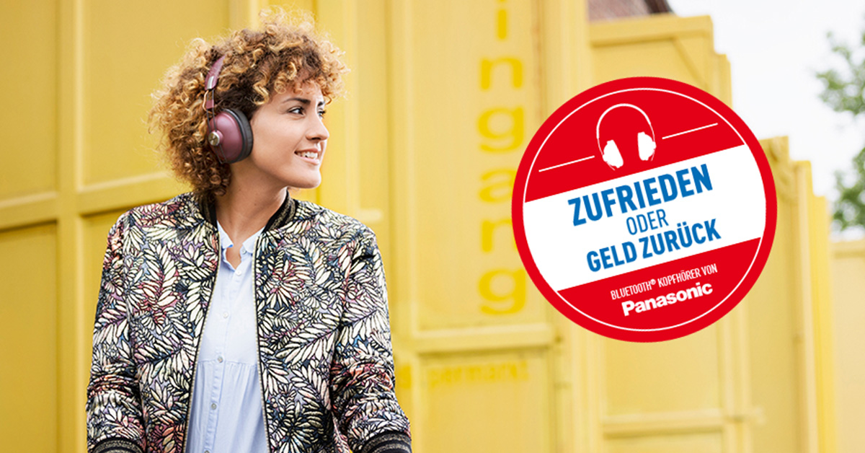
Hamburg, August 2018 – Ab September beginnt die Panasonic Geld-Zurück-Aktion für kabellose Kopfhörer-Modelle. Kunden können ihre zwischen dem 01. September 2018 und 06. Januar 2019 gekauften Bluetooth-Kopfhörer innerhalb von 30 Tagen zurücksenden, wenn sie vom Kauf zurücktreten möchten. „Wir sind von der hohen Qualität unseres Kopfhörer Sortiments und vom starken Preis-Leistungsverhältnis überzeugt und geben unseren Kunden damit eine Zufriedenheitsgarantie. Sollte ein Kopfhörer dennoch nicht gefallen, erstatten wir den Kaufpreis.“ erläutert Michael Langbehn, Head of PR, Media, Sponsoring bei Panasonic, die Aktion. Diese gilt für alle Farbvarianten der Serien RP-BTS10-Sport In-Ear, RP-NJ300B-In-Ear und RP-HTX80B-Over-Ear.

RP-BTS10-Sport In-Ear
Der RP-BTS10-Sport In-Ear Bluetooth Kopfhörer wurde hauptsächlich für all diejenigen entwickelt, die während ihres Workouts gerne Musik hören. Der flexibel verstellbare Bügel-Clip aus Elastomer und die schnelle Anpassung garantieren während intensiver Trainingseinheiten einen stabilen Halt. Das geringe Gewicht der Ohrclips von gerade einmal 22 Gramm trägt zum angenehmen Tragekomfort bei. Der 14,3mm Neodym-Treiber und das integrierte Bass Boost Design erzeugen einen robusten, tiefen Klang. Und durch das IPX2-zertifizierte Gehäuse ist der RP-BTS10 Schweiß- und wasserabweisend. Die Quick-Charge-Funktion macht den Kopfhörer nach einer Ladezeit von 20 Minuten bereit für 60 Minuten Hörvergnügen.

RP-NJ300B-In-Ear
Mit dem In-Ear Kopfhörer RP-NJ300B führt Panasonic ein preiswertes Bluetooth-Einstiegsmodell im Sortiment. Der Kopfhörer überzeugt in einer niedrigeren Preisklasse mit einem hervorragenden Sound. Die ergonomische Form des Bluetooth In-Ear Kopfhörers und die drei beiliegenden Silikon-Passstücke sorgen für einen angenehm festen Halt im Ohr. Der 9mm große Neodym-Magnet erzeugt zusammen mit dem Deep-Fit-Design eine hervorragende Schallisolierung und einen klaren Sound. Auch der RP-NJ300B lässt sich dank Quick-Charge-Funktion in nur 20 Minuten für eine Laufzeit von einer Stunde aufladen.

RP-HTX80B-Over-Ear
Cooles Retro-Design trifft auf Trendfarben und modernste Audiotechnologie. Der Bluetooth-Kopfhörer RP-HTX80B überzeugt mit voluminösen Bässen und klaren Höhen. Zudem bietet die leichte Konstruktion mit gepolstertem Kopfband und großen Ohrmuscheln einen hohen Tragekomfort. Besonders praktisch, wenn man unterwegs die Hände frei haben möchte: Lautstärkeregelung und Bedienung der grundlegenden Musik- und Telefonfunktionen können direkt am Kopfhörer erfolgen, ohne das Smartphone in die Hand nehmen zu müssen. Mit der Quick-Charge-Funktion ist der Kopfhörer nach einer Ladezeit von 15 Minuten für bis zu zweieinhalb Stunden wieder einsatzbereit.

Weitere Informationen und die Registrierung zur Rücksendung unter: www.panasonic.de/kopfhoerer-geldzurueck

Aktuelle Videos zu unseren Kopfhörern finden Sie auf Youtube unter: https://www.youtube.com/playlist?list=PL52D1F99A22923294

Bei Veröffentlichung oder redaktioneller Erwähnung freuen wir uns über die Zusendung eines Belegexemplars!

Über Panasonic:
Die Panasonic Corporation gehört zu den weltweit führenden Unternehmen in der Entwicklung und Produktion elektronischer Technologien und Lösungen für Kunden in den Geschäftsfeldern Consumer Electronics, Housing, Automotive und B2B Business. Im Jahr 2018 feiert der Konzern sein hundertjähriges Bestehen. Weltweit expandierend unterhält Panasonic inzwischen 591 Tochtergesellschaften und 88 Beteiligungsunternehmen. Im abgelaufenen Geschäftsjahr (Ende 31. März 2018) erzielte das Unternehmen einen konsolidierten Netto-Umsatz von 61,04 Milliarden EUR. Panasonic hat den Anspruch, durch Innovationen über die Grenzen der einzelnen Geschäftsfelder hinweg, Mehrwerte für den Alltag und die Umwelt seiner Kunden zu schaffen. Weitere Informationen über das Unternehmen sowie die Marke Panasonic finden Sie unter www.panasonic.com/global/home.html und www.experience.panasonic.de/.

Weitere Informationen:

Panasonic Deutschland
Eine Division der Panasonic Marketing Europe GmbH
Winsbergring 15
22525 Hamburg

Ansprechpartner für Presseanfragen:
Michael Langbehn
Tel.: 040 / 8549-0
E-Mail: presse.kontakt@eu.panasonic.com

